1. |  | сержант
 |  | 1918г.
 |  | Коваль Николаевич Дмитриевич
 |  | Дата призыв 1939
 |  | Киевская обл. Святошинский р-н
 |  | Киевский (Святошинский) РВК, Украинская ССР, Киевская обл., Киевский (Святошинский) р-н
 |  | Медаль «За боевые заслуги» Орден Красной Звезды
2 | 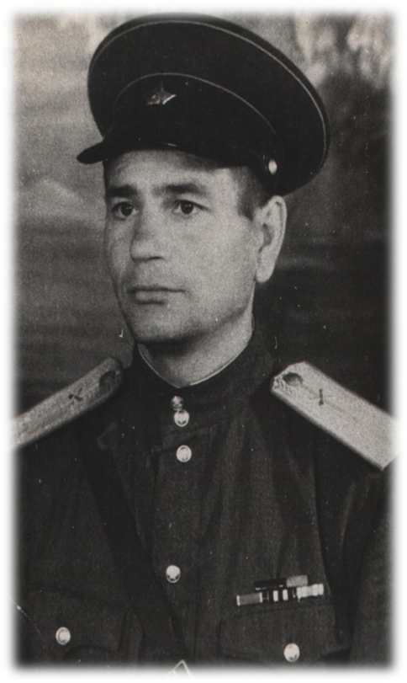 | Гв.лейтенант
 |  | Карасев Василий Дмитриевич
 |  | 1918г
Веселовский р-н
Константиновский р-н
 |  | 1938г
 |  | Веселовский РВК, Ростовская обл., Веселовский р-н
Орден Красной Звезды, Медаль «За боевые заслуги»
За отвагу,за Победу над Германией, за Победу над Японией
3 | 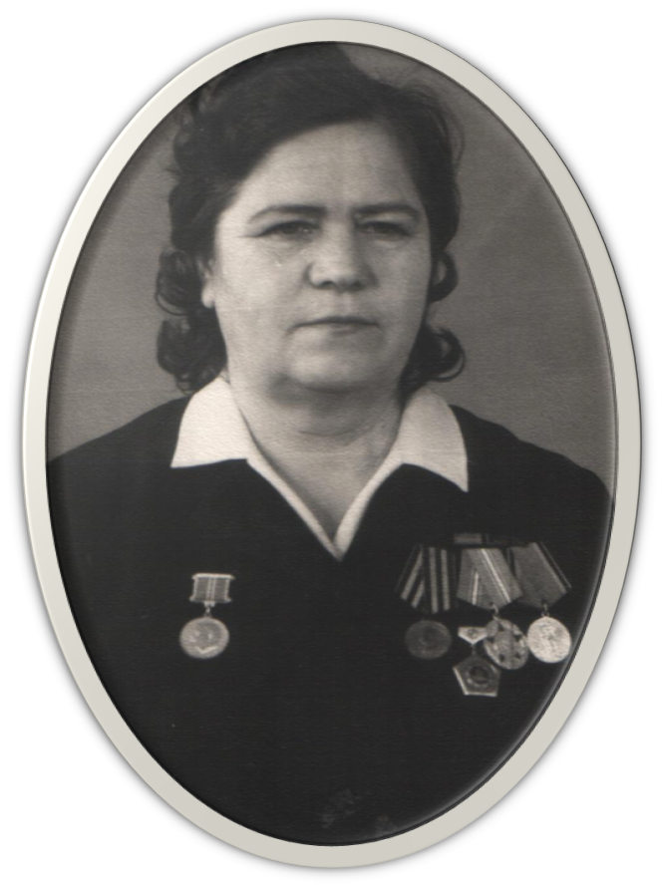 | 1922
 |  | Бескровная-Гикало Полина Дмитриевна
 |  | 1942
 |  | Медаль «За победу над Германией в Великой Отечественной войне 1941–1945 гг.»
4 | 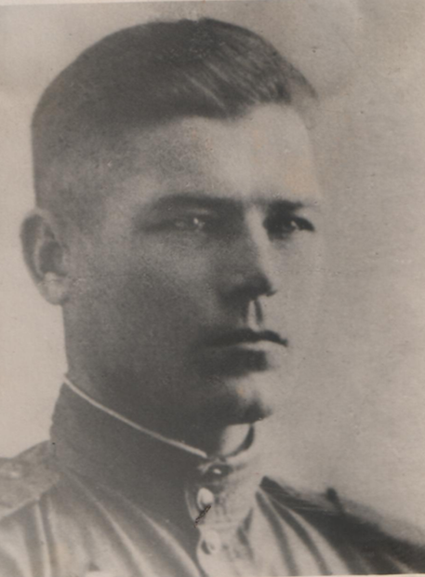 | гв. ст. сержант
 |  | Бескровный Порфирий Дмитреевич
 |  | 1918
 |  | 1939 года
 |  | Место призыва: Большекраенский РВК, Ростовская обл
 |  | Погиб 23 февраля 1944 Эстония
 |  | Медаль «За отвагу» Орден Отечественной войны II степени
5 | 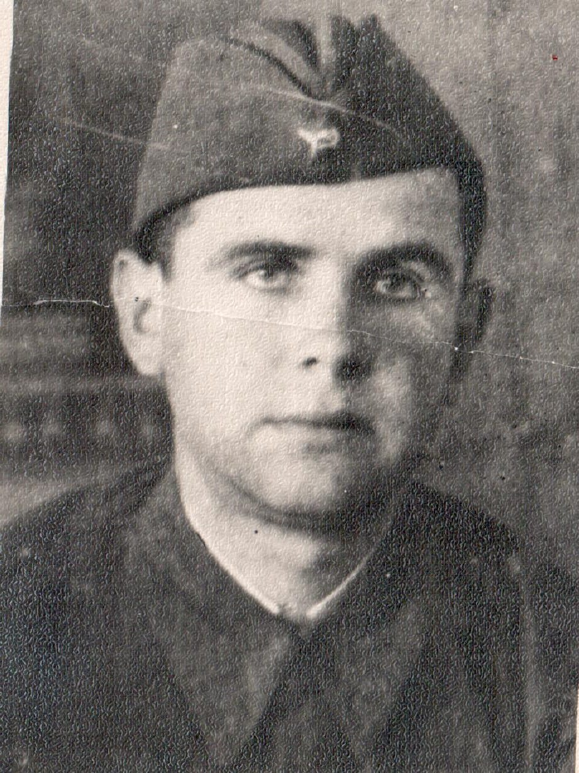
 |  | Довгалев Павел Сергеевич
6 | 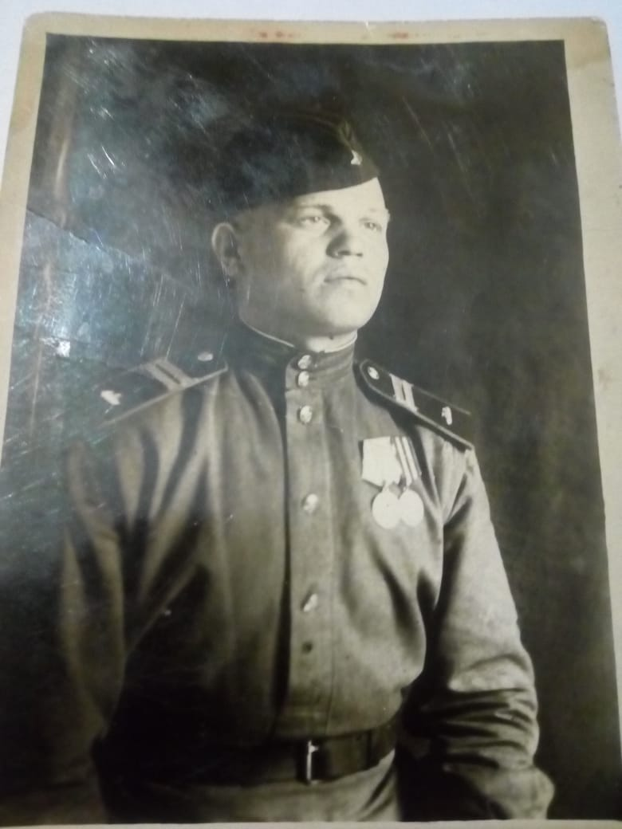
7 |  | Черкасов Павел Владимирович
 |  | 1925
8 | 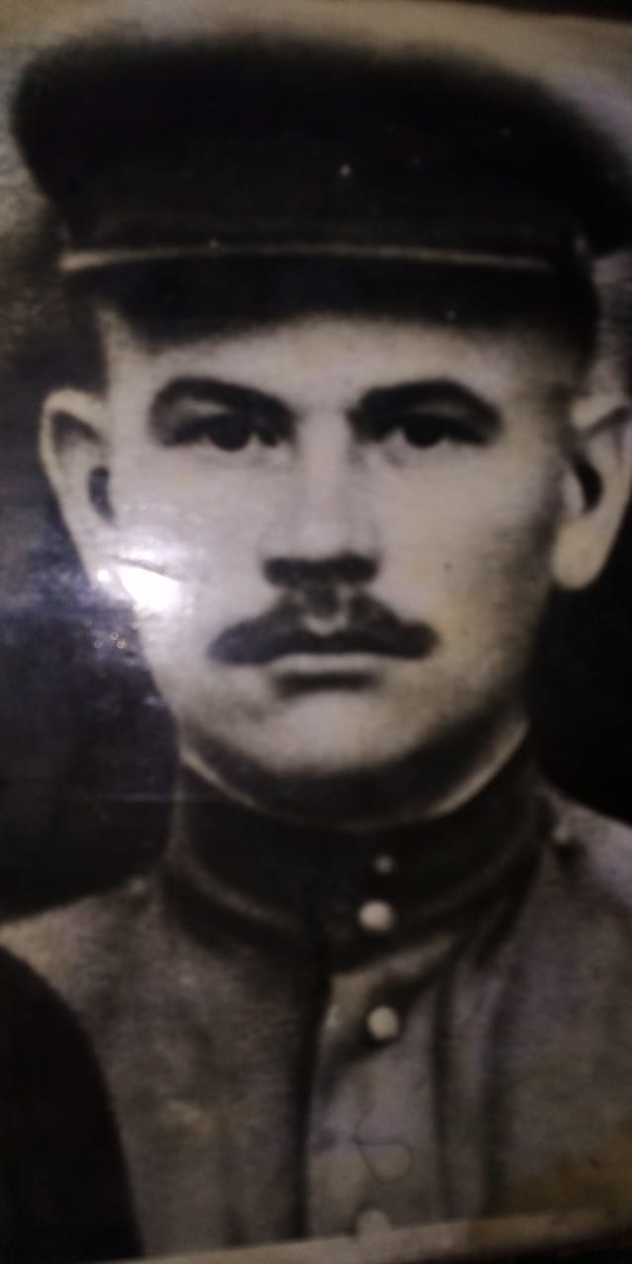 | санинструктор
 |  | Топилини Максим Логонович
 |  | 1914г
 |  | орден Красной Звезды., Медаль За Отвагу
9 | 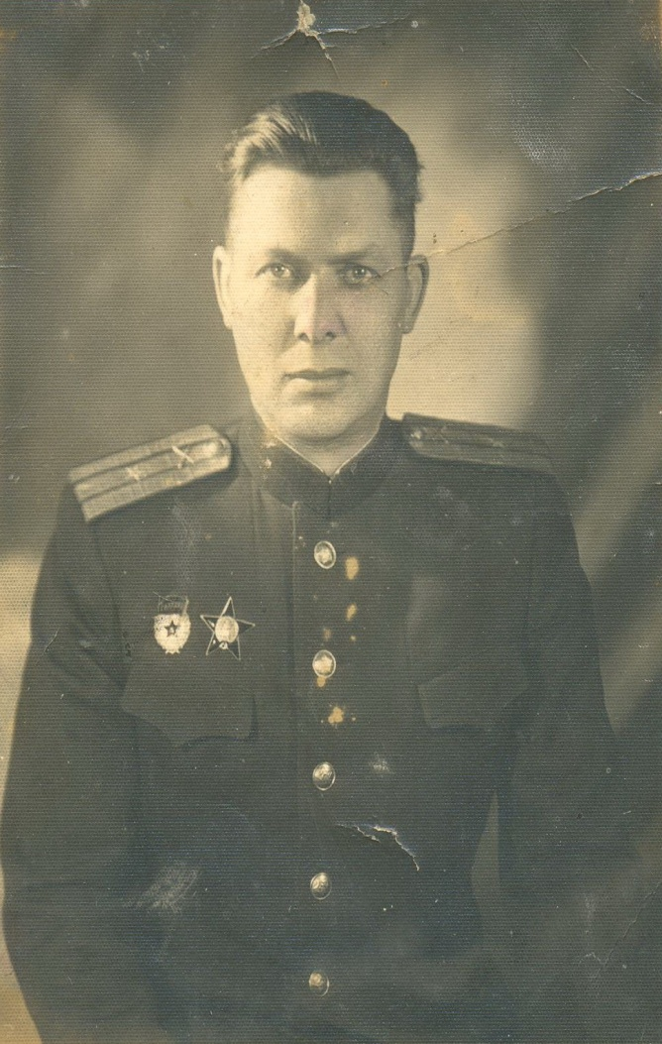
 |  | Веденеев Дмитрий Иванович
10 |  | сержант
 |  | Генераленко Алексей Леонидович
 |  | 1926
 |  | 09.1944
 |  | Орден Славы 3 степени, Медали: За освобождение Праги, За Победу над Германией
11 | 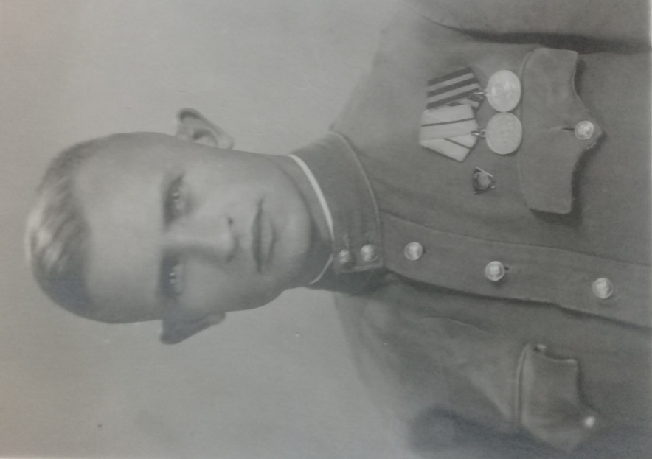 | Младший сержант
 |  | 1922
 |  | Кирпичев Алексей Прокопьевич
 |  | Медали:За взятие Будапешта, За победу над Германией
 |  | капитан
 | 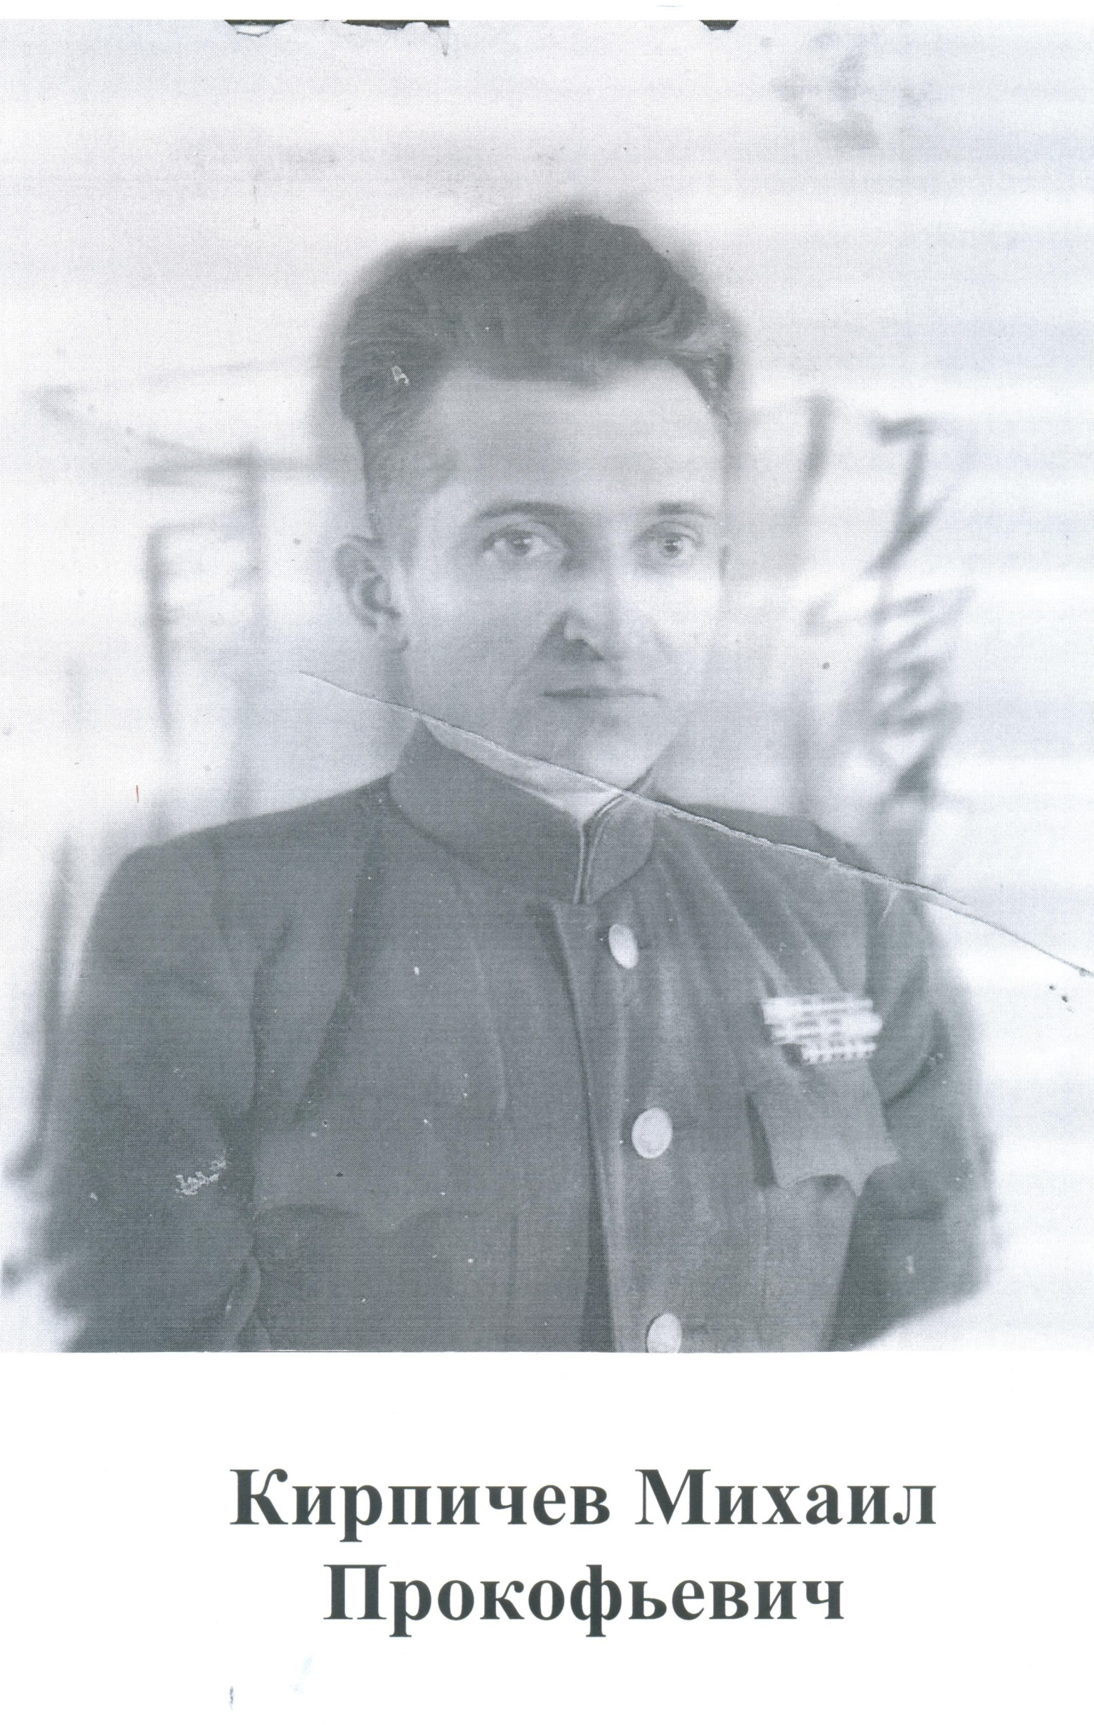 | 1918
 |  | Кирпичев Михаил Прокопьевич
12
 |  | Орден Красной Звезды, « Ордена Красного Знамени. Медали: за оборону Сталинграда, за взятие Кенигсберга, за оборону Киева.
13 |  | Гвардии лейтенант
 |  | Федоров Иван Филиппович
 |  | 1917
 |  | 11.1939
 |  | Орден Красной Звезды. Медали: за оборону Москвы, за освобождение Лениграда, за освобождение Праги, за победу над Германией.
 | 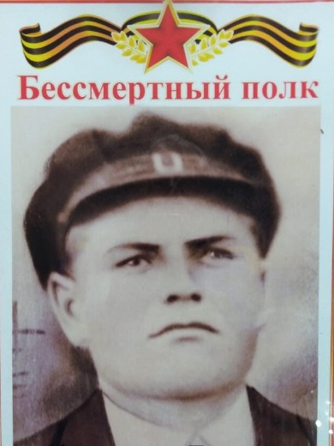
14 |  | Кирпичев Павел Прокопьевич
Кирпичев Павел Прокофьевич- красноармеец, снайпер
пропал без вести в 1943году.

 | 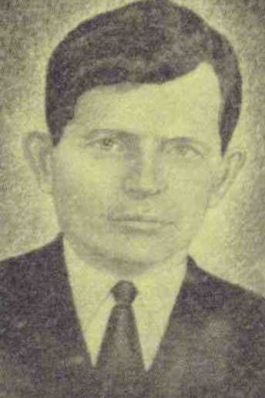 | Сержант,  Кирпичев Антон Прокофьевич  Антон Прокопьевич, начинал боевой путь в Витебске, участвовал в боях за Сталинград, освобождал Москву. В 1943 году погиб под Ленинградом.
15 | 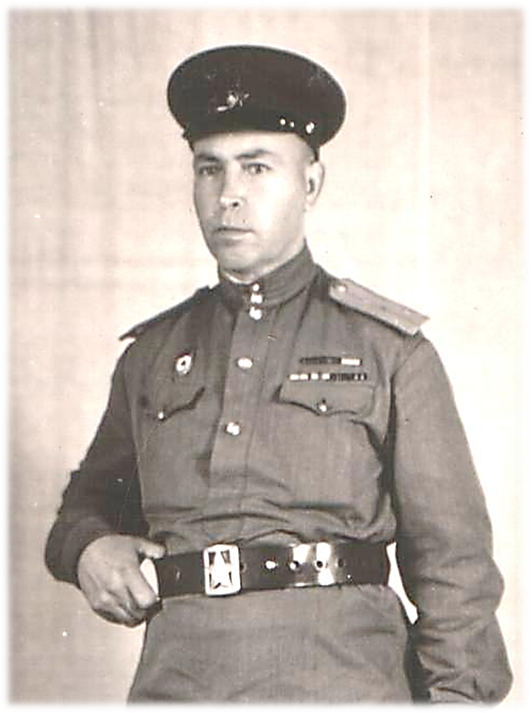 | капитан
 |  | Линной Сергей Николаевич
 |  | 1899
 |  | Орден Отечественной войны2 степени, Орден Крассной Звезды, медали: за Боевые заслуги,за оборону Сталинграда, за взятие Берлина,за Победу над Германией
16 | 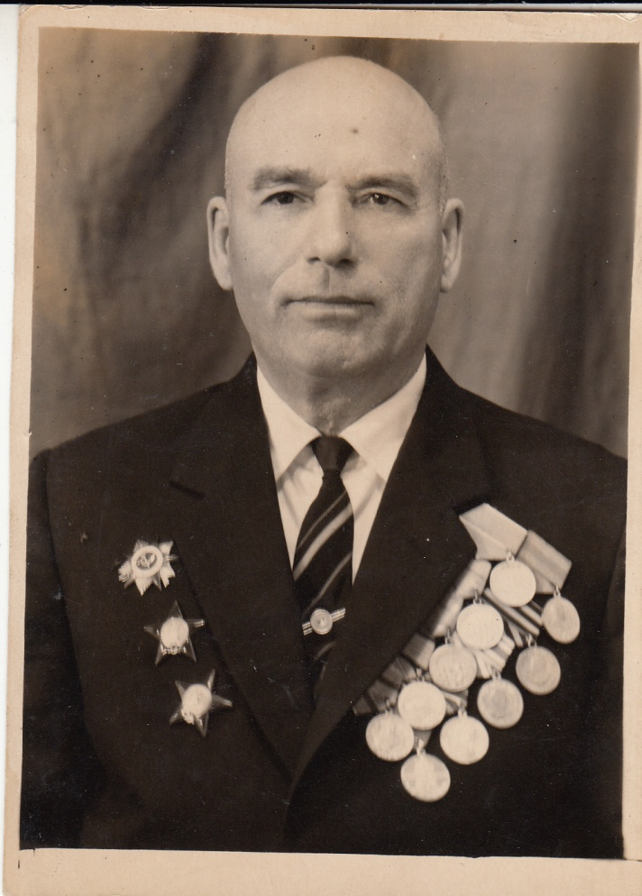 | майор
 |  | Савченко Степан Васильевич
 |  | 1909
 |  | 2 Ордена Красной Звезды, Орден Отечественной войны 2 ст Медали: за боевые заслуги, за Победу над Германией, за победу над Японией, за оборону Советского Закарпатья,за оборону Кавказа, за оборону Сталинграда
17 | 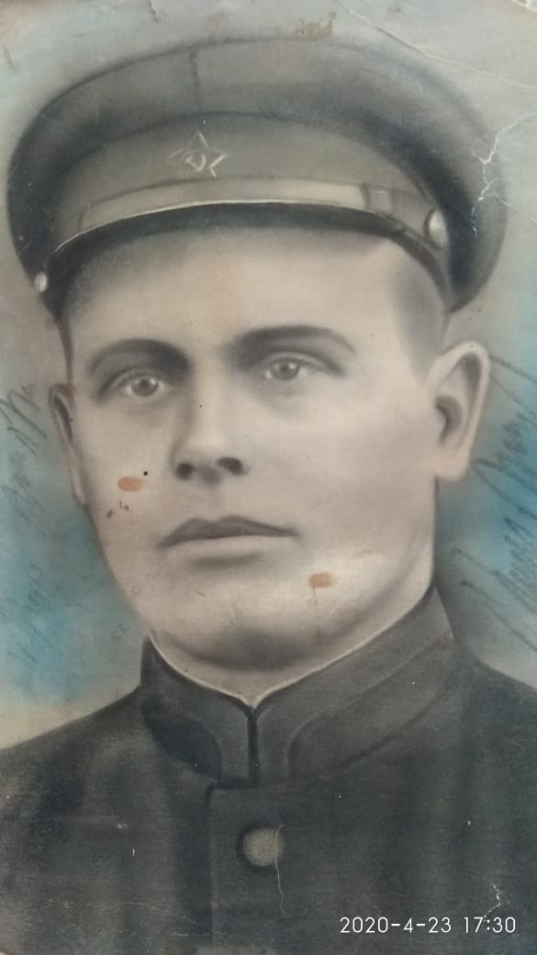 | 1915
Сосунков
Григорий Андреевич

18 | 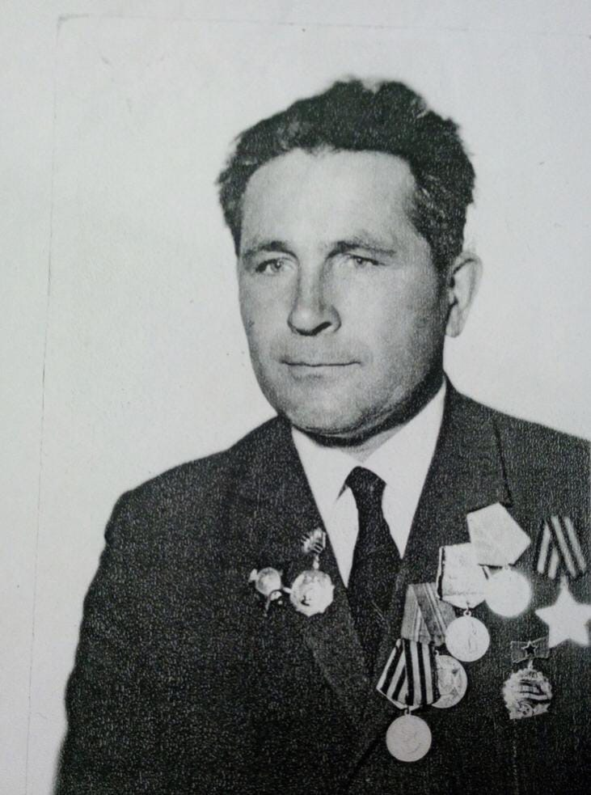
Головко
Степан Васильевич

19 |  | гв. ст. сержант
 |  | Шамрай Степан Иванович
 |  | 1922
20 | 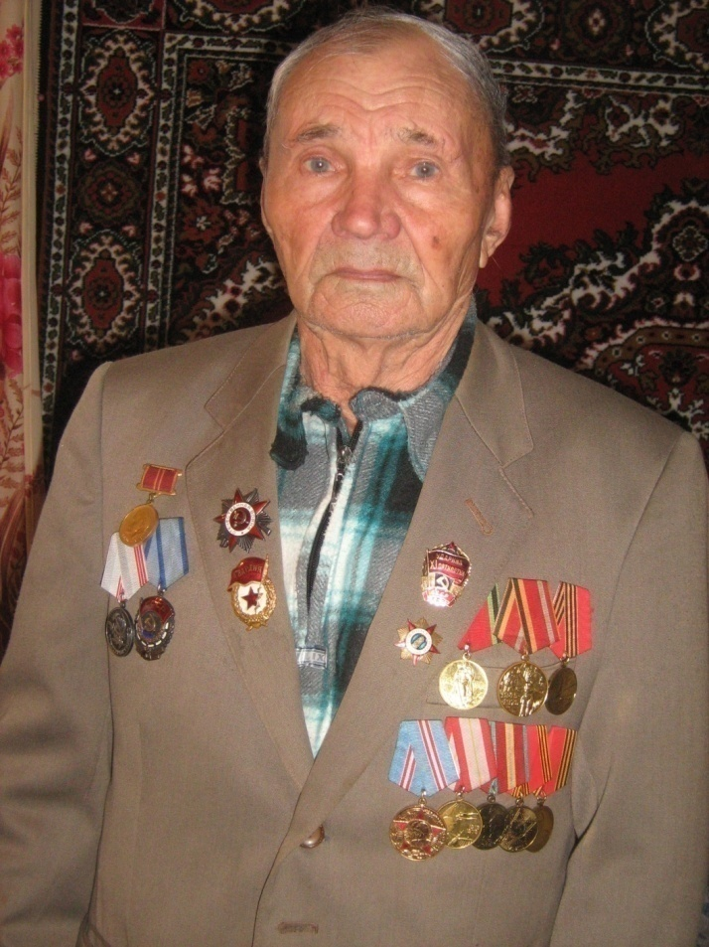 | ефрейтор
 |  | КОРОТЕНКО Анатолий Дмитриевич
 |  | 1925
 |  | 05.1943
 |  | Медали: За взятие Берлина, за освобожнение Варшавы, за Победу над Германией
21
 |  | Ярулин Иван Александрович
 |  | 1926
 |  | Ростовская обл., Цимлянский р-н, х. Лог
22 | 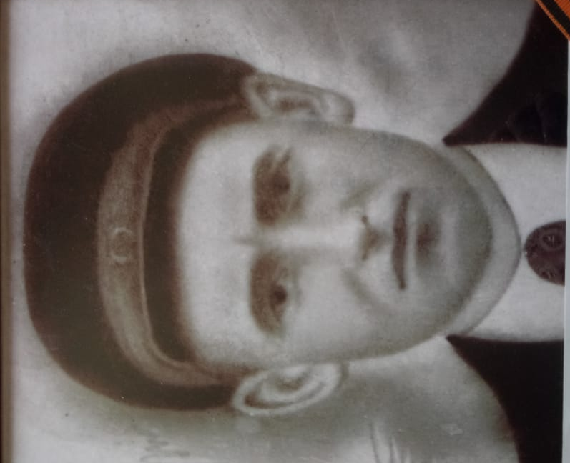 | Журавлев Мефодий Корнеевич
 |  | 1905
23
Соболев
Иван Григорьевич

 |  | 1925
 |  | 1926
 |  | Северинин Иван Андреевич
Красноармеец
1924г
Межерицкий Иван Николаевич

Украинская ССР, Ворошиловградская обл., Старобельский р-н, Шульгинский с/с

21.03.1943 Старобельский РВК, Украинская ССР, Ворошиловградская обл., Старобельский р-н

 |  | сержант
 |  | Шевцов Алексей Иванович
 |  | 1927
 |  | 03.1945
 |  | Медаль За победу над Германией
 | 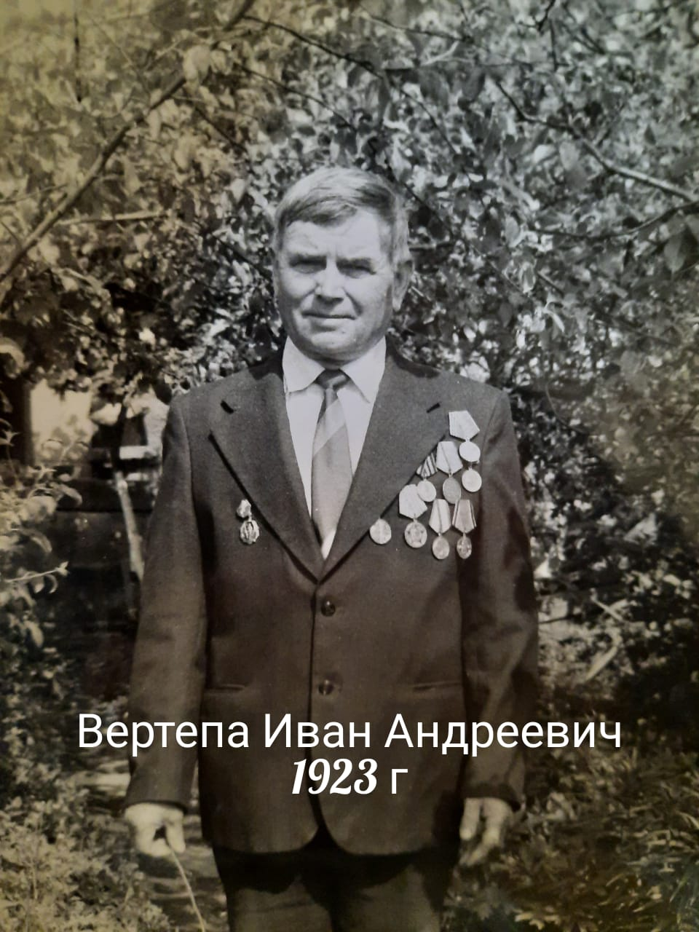 | Верпета Иван Андреевич
 |  | 1923
 |  | рядовой
 | 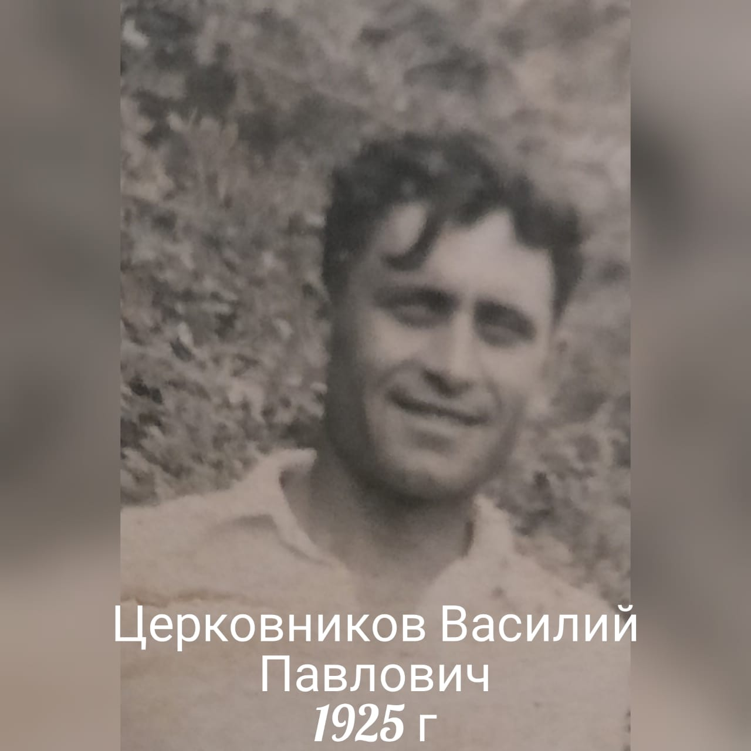 | Церковников Василий Павлович
 |  | 1925
 |  | За победу над Германией
 |  | майор
 | 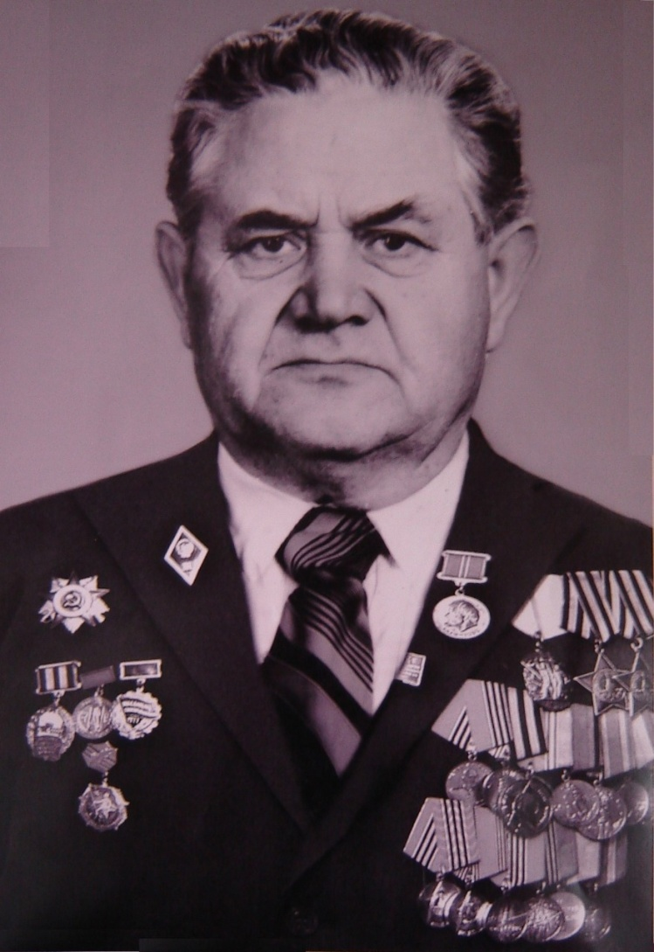 | Губанов Владимир Ильич
 |  | 1925
 | 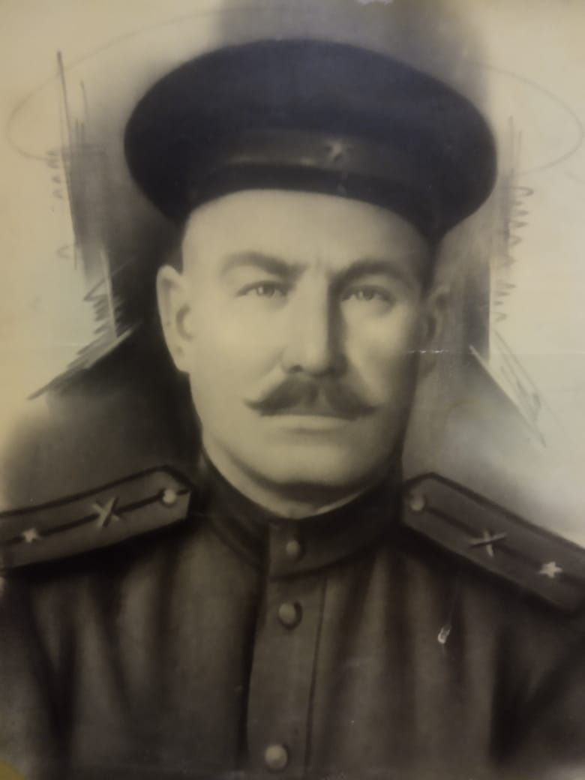 | Рядовой
 |  | Крайнюков Аким Яковлевич
 |  | 1904
 |  | 08.1941
 |  | Медали: за Отвагу, за победу над Германией
 |  | Васюков Петр Николаевич
 |  | 1925г
 | 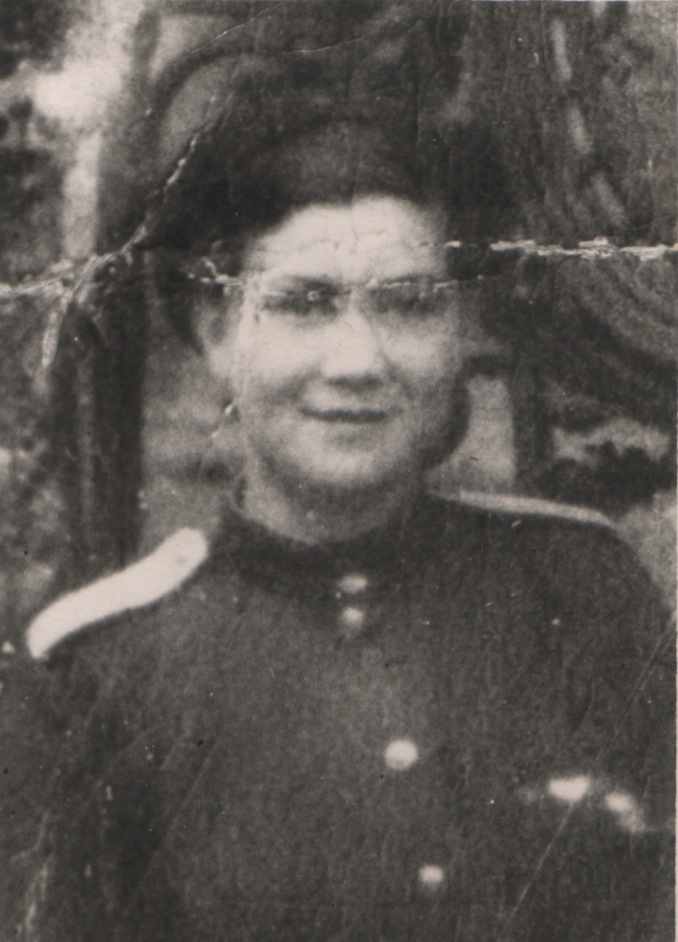 | Младший лейтенант
 |  | Веденеева Наталья Кондратьевна
 |  | 1923
 |  | 07.1941
 |  | Медаль за победу над Германией
 |  | майор
 |  | Городецкий Алексей Семенович
 |  | 1906
 |  | Ефрейтор
 |  | Полисаев Петр Петрович
 |  | 1913
 |  | Орден Красной Звезды,медали:За боевые заслуги, за оборону Ленинграда, за победу над Германией
 |  | Мл. лейтенант
 |  | Чернявский Алексей Иванович
 |  | 1924
 |  | Юбилейные медали
 |  | Ст. сержант
 |  | Шишкин Иван Петрович
 |  | 1918
 |  | 10.1941
 |  | Орден Красной Звезды, орден Славы 3 ст, Медали: за Отвагу, за Победу над Германией.
 |  | Ст. краснофлотец
 |  | Дрябжина- Авдиенко Мария Васильевна
 |  | 1922
 |  | 08.1942
 |  | Медаль за победу над Германией,за оборону Кавказа.
 |  | рядовая
 |  | Лукашова Мария Федоровна
 |  | 1921
 |  | 1943
 |  | сержант
 |  | Лукашова Татьяна Федоровна
 |  | 1922
 |  | 1943
 |  | сержант
 |  | Коверниченко Иван Кононович
 |  | 1913
 |  | 09.1941
 |  | Медали: за оборону Кавказа,за победу над Германией
 | 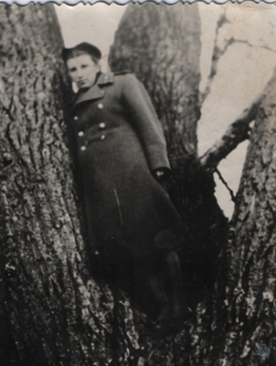 | Гвардии младший лейтенант
 |  | Куприянова Варвара Васильевна
 |  | 1922
 |  | 08. 1941
 |  | Гвардии майор
 |  | Куприянов Владимир Андреевич
 |  | 1899

